江苏省仪征中学2020-2021学年度第二学期高二生物学科一轮复习导学单
课题： 减数分裂与受精作用
授课时间： 2021.6.2 研制人： 丁慧娟 审核人：谢涛
学习目标：1、比较通过减数分裂形成精子和卵细胞的过程；
- 分析减数分裂过程中染色体的行为和数量变化；
- 理解生物通过减数分裂产生染色体数目减半的精子或卵细胞，再通过受精作用形成染色体数目恢复正常的受精卵的生命过程。
学习重点：1、减数分裂与配子的形成；
- 减数分裂过程中染色体的行为和数量变化规律；
- 减数分裂和受精作用的意义。
学习难点：1、减数分裂与配子的形成；
2、减数分裂过程中染色体的行为和数量变化规律。
【导学】一、基本概念
1.减数分裂；2.同源染色体；3.联会；4.交叉互换
【导思】1.减数分裂的范围、起始、特点和结果？
2.说明什么是同源染色体，同源染色体如何联会及如何发生交叉互换？
【导练】 判断
(1) 玉米体细胞中有10对染色体,经过减数分裂后,卵细胞中染色体数目为5对。 ( )
(2) 在减数第一次分裂过程中一直存在四分体。 ( )
【导学】二、减数分裂与配子的形成
【导思】1.完成配子形成过程示意图？
2.减数分裂过程及各时期特点？
3.减数分裂过程中染色体、染色单体和核DNA的数量变化的规律？
【导练】(2020·苏北四市一模改编)研究人员对某哺乳动物细胞分裂中染色体形态、数目和分布进行了观察分析,图1和图2为其细胞分裂两个不同时期的示意图(仅示部分染色体),图3表示细胞分裂不同时期染色体与核DNA数目比。下列叙述正确的是 ( )
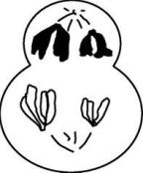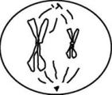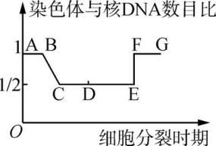
图1 图2 图3

A. 图1细胞处于减数第一次分裂后期,细胞中有4个DNA
B. 若图2细胞来自图1细胞,则其产生的子细胞是卵细胞和极体
C. 图3中B→C的原因是DNA复制,E→F的原因是膜向内凹陷缢裂
D. 图1处于图3中的CE段,图2处于图3中的FG段
【导学】三、受精作用
1.概念；2.过程；3.结果；4.意义
【导练】(2020·南通二模) 已知一个基因型为AaBb(两对等位基因独立遗传)的精原细胞经减数分裂形成的4个精子的基因组成为AB、Ab、ab、ab。下列示意图能解释这一结果的是 ( )
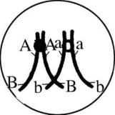A 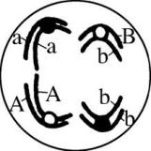B 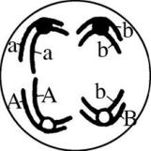C 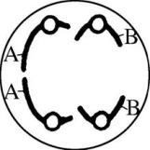D

【作业】《精炼》P37-38

